**Guía-Examen de física I**

1.- Realiza un mapa sinóptico sobre la clasificación de la física.

2.- Describa mediante una secuencia de **dibujos** al método científico

3.- Calcular el vector resultante del siguiente sistema.

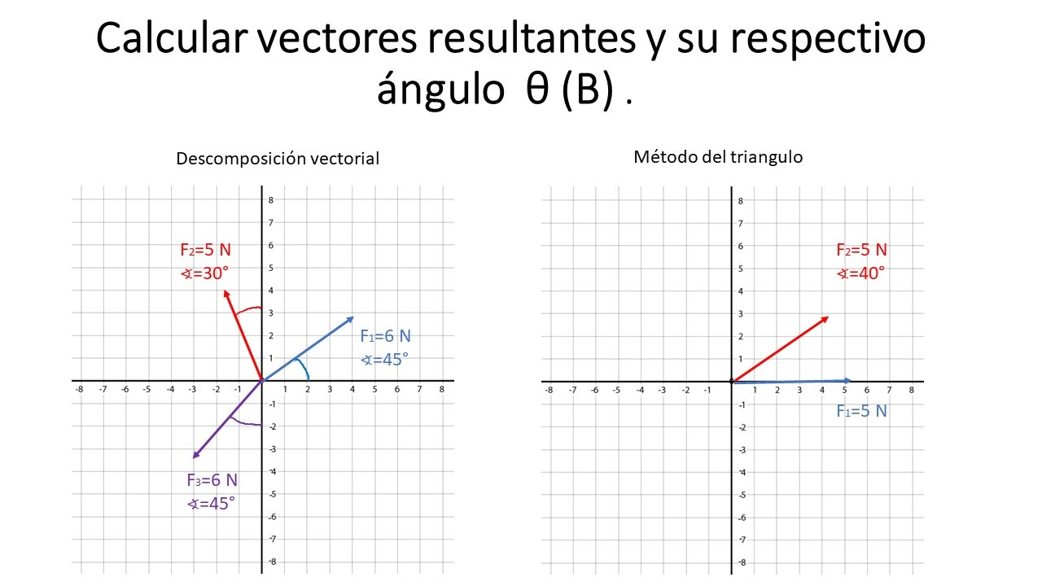

https://www.youtube.com/watch?v=eALL0AKLjAA&ab_channel=F%C3%ADsicaenAcci%C3%B3n

4.- Realiza un mapa conceptual sobre las 3 leyes de newton. . (Agregar dibujos es opcional, pero tiene puntuación extra)

5.- Realizar un mapa conceptual sobre las 3 leyes de Kepler. (Agregar dibujos es opcional, pero tiene puntuación extra)

6.- Realizar el siguiente ejercicio de tiro parabólico. Se dispara un proyectil al horizonte con una velocidad inicial de 100m/s y un Angulo de inclinación de 45 º.

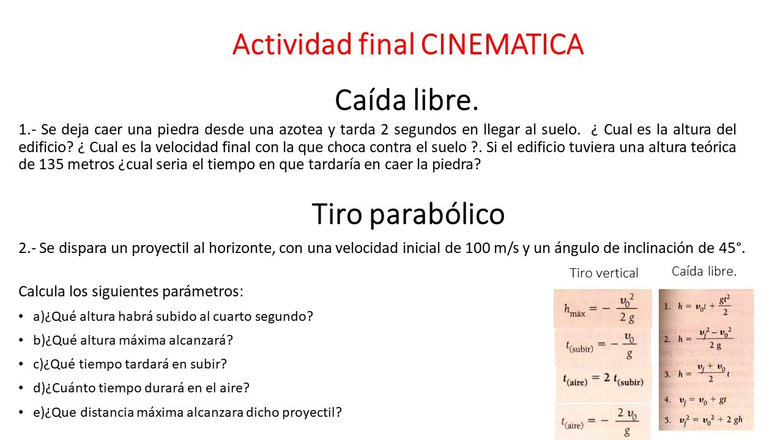

https://www.youtube.com/watch?v=M4AOMK3efJM&ab_channel=unicoos